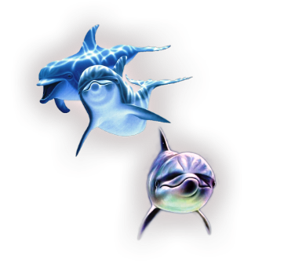
Турфирма «Апельсин», г. Калининград, Советский пр-т,16-318, т/ф 211561, 77-16-42; e-mail:orange-tourism@yandex.ru
ДЕЛЬФИНАРИЙ + ПАРК ДИНОЗАВРОВ В КЛАЙПЕДЕ 22.04.2017
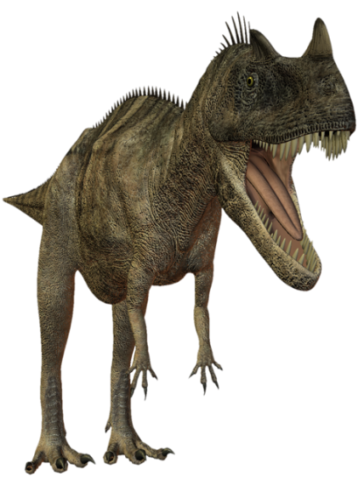
Ранний выезд из Калининграда. Экскурсия по Куршской косе. Посещение Дельфинария. Представление дельфинов и тюленей – 40 минут. Обед.
Переезд в парк Динозавров. Первый и крупнейший в странах Балтии Парк динозавров расположился в Радайляй, всего в 7 км за Клайпедой. Спустя 65 млн лет динозавры вернулись в Литву и поселились рядом со знаменитым имением «Radailių dvaras», на живописной территории, занимающей площадь в 4 гектара. Парк динозавров DINO.LT в Радайляй – это парк развлечений и отдыха для всей семьи. Однодневный билет открывает двери ко ВСЕМ развлечениям в парке динозавров DINO.LT в Радайляй.
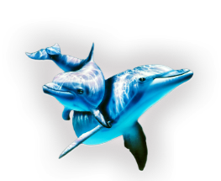
Новый сезон Динопарк открывает хорошими новостями: каждый гость парка сможет пользоваться всеми представленными услугами парка т.к. они ВКЛЮЧЕНЫ в стоимость билета. В парке появились и новые развлечения. Одно из них - кинотеатр 5D, зайдя в который Вас будет преследовать свирепый тираннозавр. Главная новинка сезона – запутанный зеркальный лабиринт, в котором посетители почувствуют себя как в сказке. Самое интересное то, что в лабиринте человек чувствует себя потерянным в огромном мире зеркал, из которого трудно найти выход. Однако, выйдя из лабиринта, Вы поймете, что находились совсем в небольшом помещении.
Возвращение в Калининград через Советск.
Стоимость тура: взрослые – 3300 руб., дети до 12 лет – 3100 руб.
В стоимость тура включено:
- Трансфер по программе + экологический сбор по Косе, переправа на Пароме
- Входные билеты в Дельфинарий
- Входные билеты в Парк Динозавров
- обед
В стоимость тура не включено:
Виза – 35евро (+ 200 рублей за пакет документов на визирование)
детям до 12 лет виза – бесплатно ((+ 200 рублей за пакет документов на визирование), медстраховка - 150 рублей

